**Міністерство Освіти І НАУКИ України**

**Національний університет "Львівська політехніка"**

**ІКНІ**

Кафедра **ПЗ**

**ЗВІТ**

До лабораторної роботи №1

**на тему:** “*Розв’язування задач лінійного програмування симплекс-методом та графічно”*

# з дисципліни: *“*Дослідження операцій*”*

**Лектор:**

доц. кафедри ПЗ

Журавчак Л. М.

**Виконав:**

студент групи ПЗ-33

Чернявський М.Ю.

**Прийняв:**

доц. кафедри ПЗ

Івасько Н. М.

Львів – 2024

**Тема:** Розв’язування задач лінійного програмування симплекс-методом та графічно.

**Мета:** Ознайомитись на практиці із основними поняттями теорії лінійного програмування (ЛП), набути навичок практичного розв’язання задач ЛП табличним симплекс-методом (СМ) та його програмною реалізацією, навчитись розв’язувати задачі ЛП із двома змінними графічним методом.

**Теоретичні відомості**

Під задачею лінійного програмування (ЗЛП) в загальному розуміють задачу знаходження мінімуму (максимуму) лінійної функції від n змінних на множині розв’язків системи лінійних нерівностей або лінійних рівнянь.

Математичну модель загальної задачі лінійного програмування (ЛП) можнаподати в такому вигляді: знайти такі числові значення змінних x1 >= 0, x2 >= 0, …, xn >= 0, в яких лінійна функція набуває екстремуму (максимуму або мінімуму) і які задовольняють систему лінійних обмежень.

Відомим методом розв’язування задачі ЛП є симплекс-метод, що був опублікований Д.Б. Данцигом у 1949 р. Його ідея полягає в спрямованому переборі допустимих планів у такий спосіб, що на кожному кроці здійснюється перехід від одного опорного плану до іншого, який за значенням цільової функції був би хоча б не гіршим за попередній. Значення функції під час переходу змінюється в потрібному напрямку: збільшується (для задачі на максимум) чи зменшується (для задачі на мінімум).

Симплекс-метод – це ітераційна обчислювальна процедура, яка дає змогу, починаючи від певного опорного плану, за скінченну кількість кроків отримати оптимальний план задачі лінійного програмування.

Алгоритм розв’язання задачі симплекс-методом:

**1.** Зводимо задачу лінійного програмування ***до канонічного вигляду***. При необхідності переходу від нерівності до рівняння вводимо додаткові змінні.

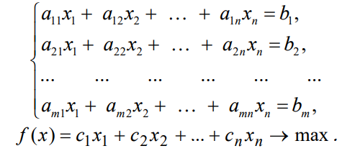Після введення додаткових змінних систему рівнянь та лінійну функцію записуємо у вигляді розширеної системи:

Слід мати на увазі, що всі компоненти вектора правої частини мають бути невід’ємними.

**2.** Знаходимо ***допустимий базисний розв’язок*.** Отриману розширену систему заносимо в першу симплекс-таблицю (СТ-1). Останній рядок таблиці називають оціночним. У ньому, окрім значення цільової функції (в першій таблиці рівного 0), вказуємо критерії оптимальності: для небазисних змінних коефіцієнти цільової функції з протилежним знаком -cj , для базисних 0. У першому зліва стовпці таблиці записуємо основні змінні (базис) xb , а в заголовок таблиці вносимо всі змінні; у другому стовпці – вільні члени розширеної системи b1, b2, …, bm. Останній стовпець необхідний для оціночних відношень, які використовують під час розрахунку найменшого можливого значення змінної. У робочу частину таблиці (починаючи з третього стовпця) заносимо коефіцієнти i j a при всіх змінних із розширеної системи.

**3.** Знайдений опорний план ***перевіряємо на виконання критерію оптимальності*** – для задачі максимізації на наявність в останньому рядку від’ємних коефіцієнтів. Якщо таких коефіцієнтів немає, то розв’язок оптимальний, досягнуто max f = со (в лівому нижньому куті таблиці), основні змінні приймають значення, записані в другому стовпці, а змінні, що не входять в базис, рівні 0, тобто отримуємо оптимальний базисний розв’язок.

**4.** Якщо критерій оптимальності не виконується, то найбільшому за модулем від’ємному коефіцієнту deltas < 0 в останньому рядку відповідає ***провідний стовпець s***.

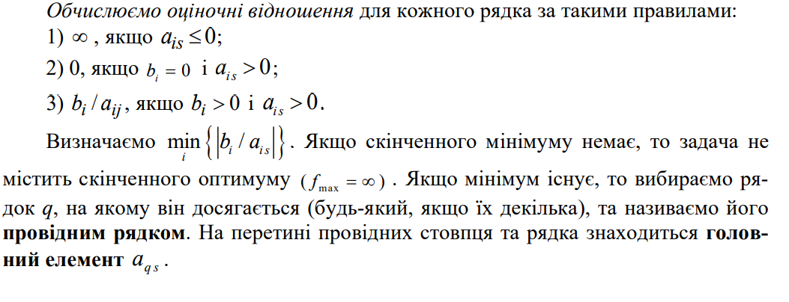

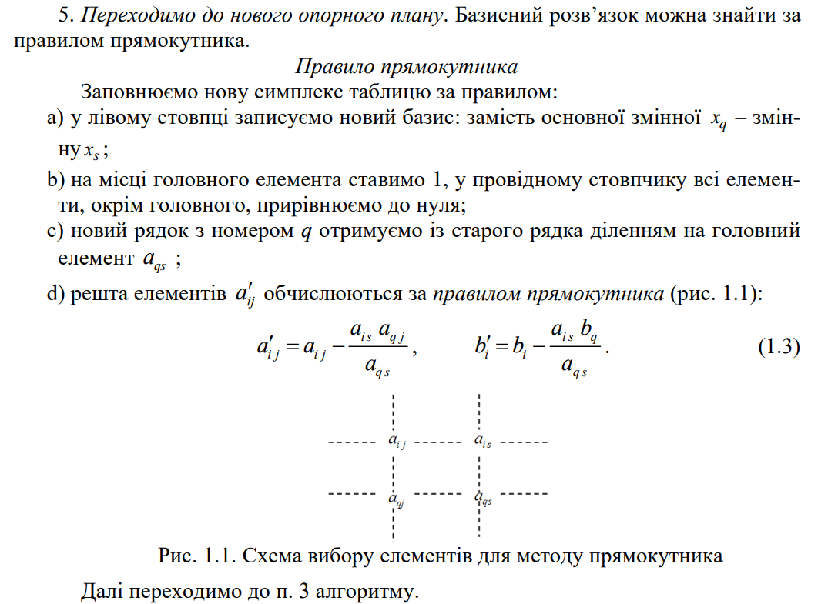

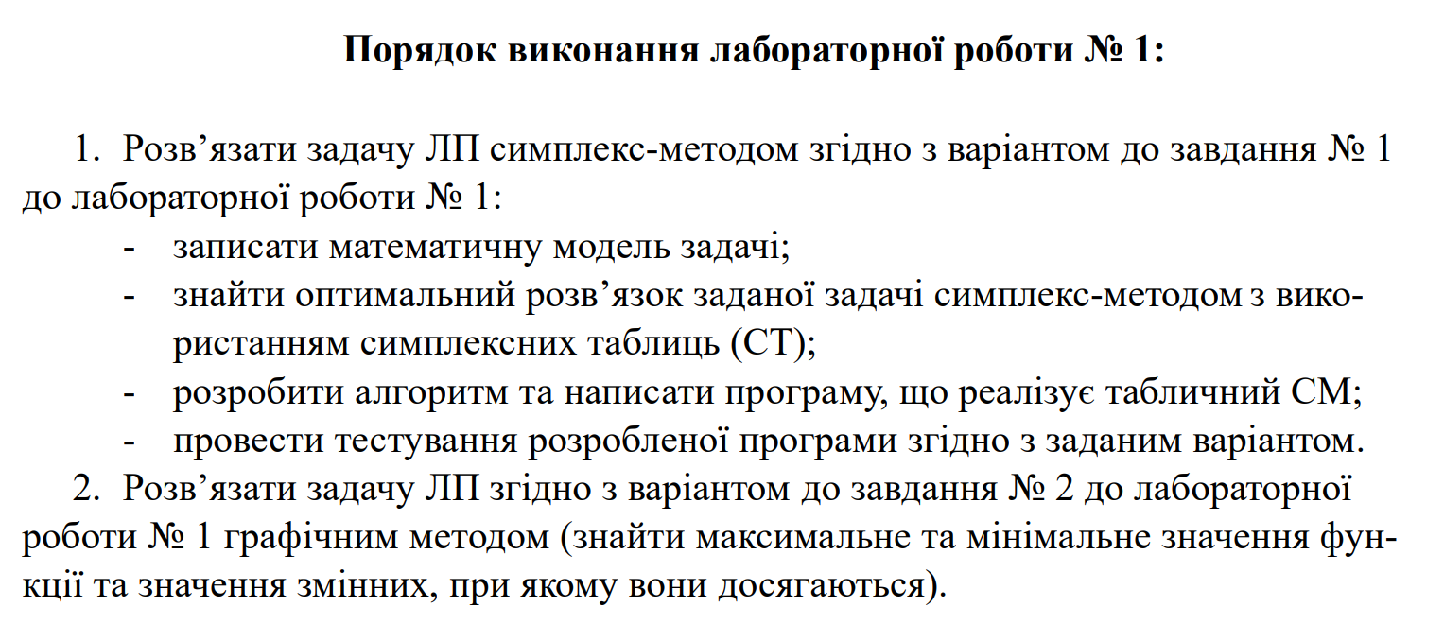

**2. Симплекс метод**

Z(y1, y2, y3, y4, y5, y6, y7, y8, y9) = (-1500, -1000, -800, -40, -130, 0 ,0 ,0 ,0)

CT-1

|  |  |  |  |  |  |  |  |  |  |  |  |  |
| --- | --- | --- | --- | --- | --- | --- | --- | --- | --- | --- | --- | --- |
| xb | cb | P0 | c1 = 12 | c2 = 5 | c3 = 15 | c4 = 10 | c5 = 0 | c6 = 0 | c7 = 0 | c8 = 0 | c9 = 0 |  |
| P1 | P2 | P3 | P4 | P5 | P6 | P7 | P8 | P9 |
|  | 0 | 1500 | 5 | 1 | 9 | 12 | 1 | 0 | 0 | 0 | 0 | 166,67 |
| $$x_{6}$$ | 0 | 1000 | 2 | 3 | 4 | 1 | 0 | 1 | 0 | 0 | 0 | 250 |
| $$x_{7}$$ | 0 | 800 | 3 | 2 | 5 | 10 | 0 | 0 | 1 | 0 | 0 | 160 |
| $$x_{8}$$ | 0 | 40 | 1 | 0 | 0 | 0 | 0 | 0 | 0 | 1 | 0 | ∞ |
| $$x_{9}$$ | 0 | 130 | 0 | 1 | 0 | 0 | 0 | 0 | 0 | 0 | 1 | ∞ |
| Q | = |  | -12 | -5 | -15 | -10 | 0 | 0 | 0 | 0 | 0 |  |

CT-2

|  |  |  |  |  |  |  |  |  |  |  |  |  |
| --- | --- | --- | --- | --- | --- | --- | --- | --- | --- | --- | --- | --- |
| xb | cb | P0 | c1 = 12 | c2 = 5 | c3 = 15 | c4 = 10 | c5 = 0 | c6 = 0 | c7 = 0 | c8 = 0 | c9 = 0 |  |
| P1 | P2 | P3 | P4 | P5 | P6 | P7 | P8 | P9 |
|  | 0 | 60 | -0,4 | -2,6 | 0 | -6 | 1 | 0 | -1,8 | 0 | 0 | -150 |
| $$x_{6}$$ | 0 | 360 | -0,4 | 1,4 | 0 | -7 | 0 | 1 | -0,8 | 0 | 0 | -900 |
| $$x_{3}$$ | 15 | 160 | 0,6 | 0,4 | 1 | 2 | 0 | 0 | 0,2 | 0 | 0 | 266,67 |
| $$x_{8}$$ | 0 | 40 | 1 | 0 | 0 | 0 | 0 | 0 | 0 | 1 | 0 | 40 |
| $$x_{9}$$ | 0 | 130 | 0 | 1 | 0 | 0 | 0 | 0 | 0 | 0 | 1 | ∞ |
| Q | = |  | -3 | 1 | 0 | 20 | 0 | 0 | 3 | 0 | 0 |  |

CT-3

|  |  |  |  |  |  |  |  |  |  |  |  |  |
| --- | --- | --- | --- | --- | --- | --- | --- | --- | --- | --- | --- | --- |
| xb | cb | P0 | c1 = 12 | c2 = 5 | c3 = 15 | c4 = 10 | c5 = 0 | c6 = 0 | c7 = 0 | c8 = 0 | c9 = 0 |  |
| P1 | P2 | P3 | P4 | P5 | P6 | P7 | P8 | P9 |
|  | 0 | 76 | 0 | -2,6 | 0 | -6 | 1 | 0 | -1,8 | 0,4 | 0 |  |
| $$x_{6}$$ | 0 | 376 | 0 | 1,4 | 0 | -7 | 0 | 1 | -0,8 | 0,4 | 0 |  |
| $$x_{3}$$ | 15 | 136 | 0 | 0,4 | 1 | 2 | 0 | 0 | 0,2 | -0,6 | 0 |  |
| $$x_{1}$$ | 12 | 40 | 1 | 0 | 0 | 0 | 0 | 0 | 0 | 1 | 0 |  |
| $$x_{9}$$ | 0 | 130 | 0 | 1 | 0 | 0 | 0 | 0 | 0 | 0 | 1 |  |
| Q | = | 2520 | 0 | 1 | 0 | 20 | 0 | 0 | 3 | 3 | 0 |  |

Q = 2520

X* = (40, 0, 136, 0, 76, 376, 0, 130)

B1 = 40 товарів

B2 = 0 товарів

B3 = 136 товарів

B4 = 0 товарів

A1 = 76 сировини залишилось

A2 = 376 сировини залишилось

A3 = 0 сировини залишилось

A4 = 130 сировини залишилось

Q = 2520 ум. од. вартість виготовленої продукції

**Програма, що реалізовує табличний СМ**

Наступні рисунки – це результат тестування програми згідно із даними заданими у варіанті.

*Рис. 1. Перша симплекс таблиця*

*Рис. 2. Друга симплекс таблиця*

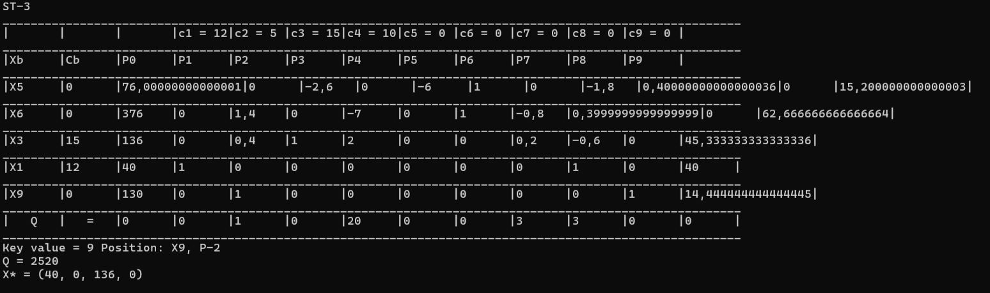

*Рис. 3. Третя симплекс таблиця та по сумісництву розв’язок*

**Код програми:**

**Висновки:** протягом виконання цієї лабораторної роботи я ознайомився на практиці із основними поняттями теорії лінійного програмування (ЛП), отримав навички практичного розв’язання задач ЛП табличним симплекс-методом (СМ) та навчився його реалізовувати програмно, навчився розв’язувати задачі ЛП із двома змінними графічним методом.

Z(y1, y2, y3, y4, y5, y6, y7, y8, y9) = -1500 – 1000 - 800 - 40 $y_{4}$- 130 + 0+ 0+ 0+ 0

ДСТ-1

|  |  |  |  |  |  |  |  |  |  |  |  |
| --- | --- | --- | --- | --- | --- | --- | --- | --- | --- | --- | --- |
|  | cb | P0 | c1 = -1500 | c2 = -1000 | c3 = -800 | c4 = -40 | c5 = -130 | c6 = 0 | c7 = 0 | c8 = 0 | c9 = 0 |
| P1 | P2 | P3 | P4 | P5 | P6 | P7 | P8 | P9 |
|  | 0 | -12 | -5 | -2 | -3 | -1 | 0 | 1 | 0 | 0 | 0 |
| $$y_{6}$$ | 0 | -5 | -1 | -3 | -2 | 0 | -1 | 0 | 1 | 0 | 0 |
| $$y_{7}$$ | 0 | -15 | -9 | -4 | -5 | 0 | 0 | 0 | 0 | 1 | 0 |
| $$y_{8}$$ | 0 | -10 | -12 | -1 | -10 | 0 | 0 | 0 | 0 | 0 | 1 |
| Z | = |  | 1500 | 1000 | 800 | 40 | 130 | 0 | 0 | 0 | 0 |
|  |  |  | 166,67 | 250 | 160 | 0 | 0 | 0 | 0 | 0 | 0 |

|  |  |  |  |  |  |  |  |  |  |  |  |
| --- | --- | --- | --- | --- | --- | --- | --- | --- | --- | --- | --- |
|  | cb | P0 | c1 = -1500 | c2 = -1000 | c3 = -800 | c4 = -40 | c5 = -130 | c6 = 0 | c7 = 0 | c8 = 0 | c9 = 0 |
| P1 | P2 | P3 | P4 | P5 | P6 | P7 | P8 | P9 |
|  | 0 | -3 |  |  | 0 |  |  |  |  |  |  |
|  | 0 | 4 |  |  | 0 |  |  |  |  |  |  |
|  | -800 | 3 | 1.8 | 0.8 | 1 | 0 | 0 | 0 | 0 | -0.2 | 0 |
| $$y_{8}$$ | 0 | -30 |  |  | 0 |  |  |  |  |  |  |
| Z | = |  |  |  |  |  |  |  |  |  |  |
|  |  |  |  |  |  |  |  |  |  |  |  |